**ใบแอพ AP10004-210907-00024**

ทำการตรวจสอบการทำงาน

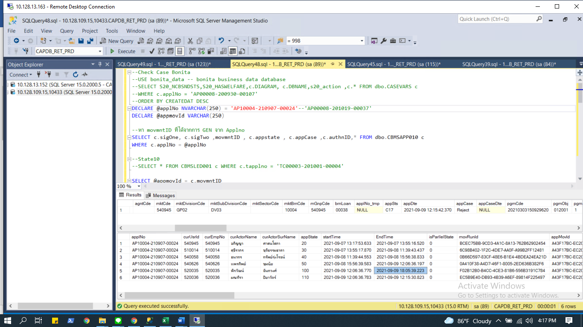

ตรวจสอบ Log การทำงาน พบว่ามีการส่ง appstate เป็นค่าว่าง ทำให้ Bonita ไม่สามารถทำงานต่อได้ครับ

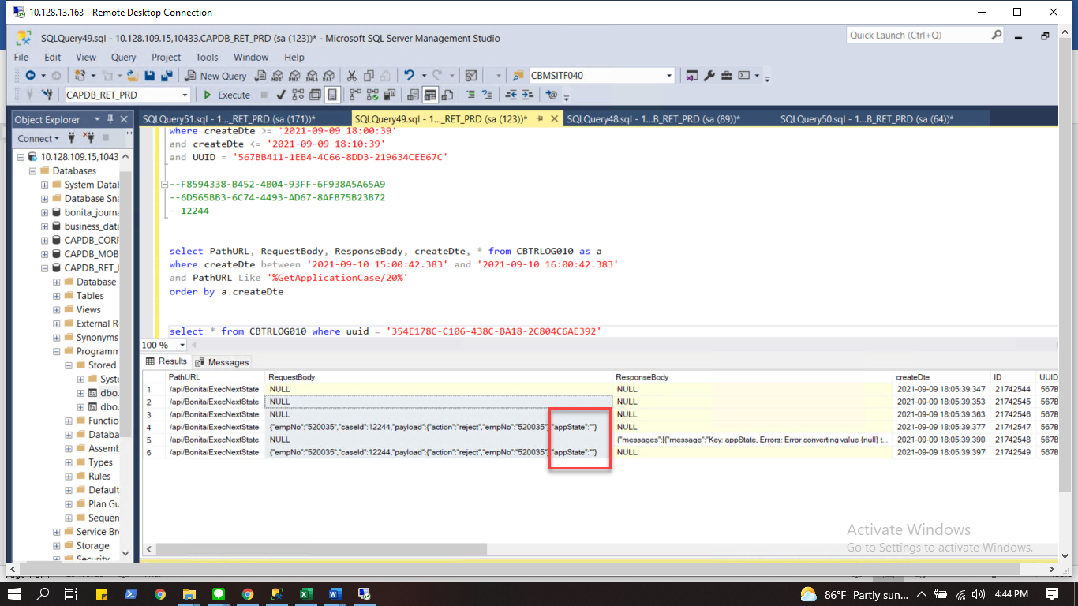

เนื่องจากส่งค่าว่างมา ทำให้ Bonita ไม่รู้ว่าค่าที่ส่งจะต้องลง appstate ไหน ทำให้ Error

Bonita จึงรอรับค่าจากคนที่ Error ทำให้จบงานไม่ได้ครับ

